逻辑层
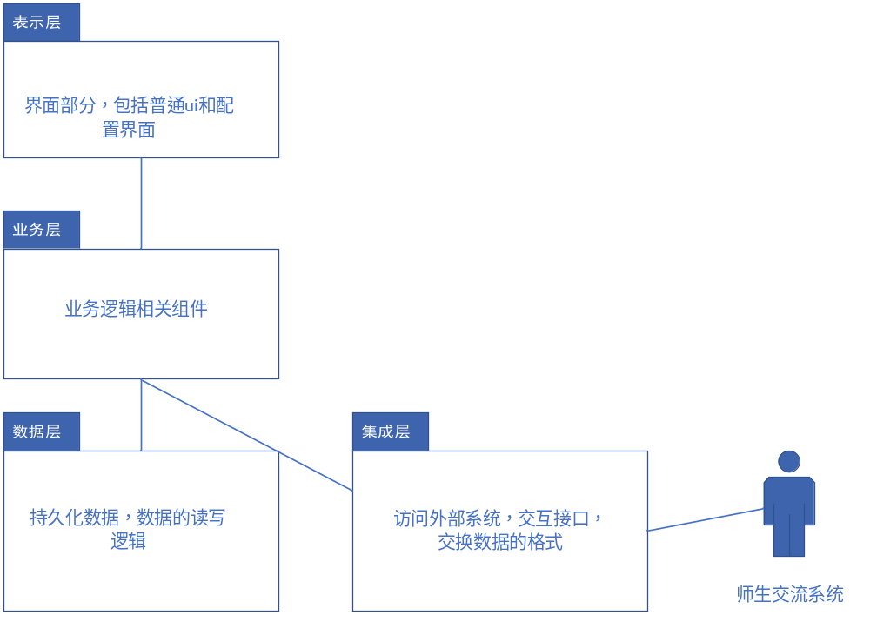

物理层
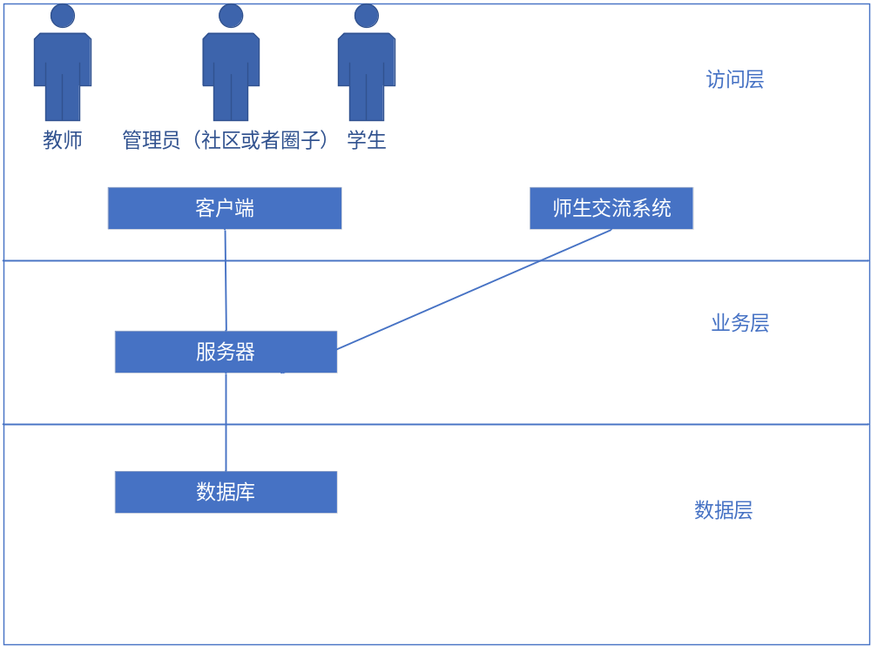

对高层组件的描述：

组件名称 | 描述
UI | 用来展示界面效果并且获取用户输入
IController | 控制器，用来获取用户输入，并调用具体业务模块
信息首页 | 划分的具体的业务模块，拥有不同的接口用以处理各种业务
信息发布 | 划分的具体的业务模块，拥有不同的接口用以处理各种业务
交流圈子 | 划分的具体的业务模块，拥有不同的接口用以处理各种业务
个人主页 | 划分的具体的业务模块，拥有不同的接口用以处理各种业务
账号管理 | 划分的具体的业务模块，拥有不同的接口用以处理各种业务
问题反馈 | 划分的具体的业务模块，拥有不同的接口用以处理各种业务
信息监控 | 划分的具体的业务模块，拥有不同的接口用以处理各种业务
Entity | 该模块用来将从数据库中获取的数据封装成数据实体

高层组件图
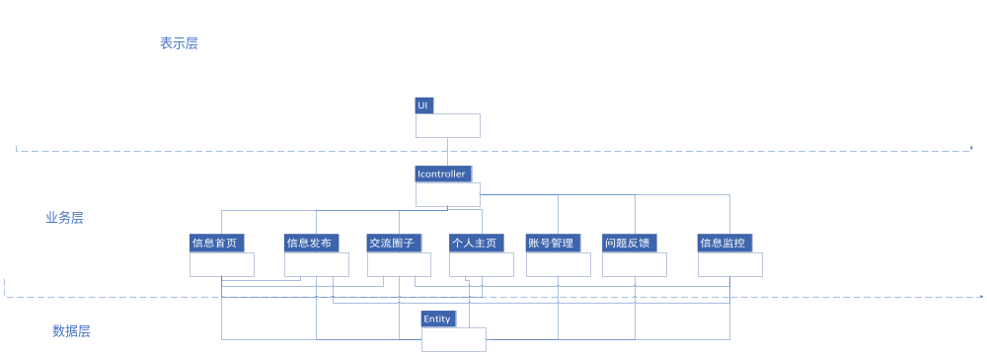

对接口的描述如下表,这里需要注意的地方是，每个接口的返回值代表着不同含义，如1代表成功，-1失败。
接口ID | 接口说明 | 接口信息
I1 | 连接“信息首页“和”个人主页“ | 语法 | showMessageLIst(待进入主页的id)
I1 | 连接“信息首页“和”个人主页“ | 前置条件 | 无
I1 | 连接“信息首页“和”个人主页“ | 后置条件 | 如果是他人查看个人主页需要有对应权限
I2 | 连接“信息首页”和“个人主页”、“交流圈子” | 语法 | search(待搜索信息)
I2 | 连接“信息首页”和“个人主页”、“交流圈子” | 前置条件 | 用户输入的信息合法
I2 | 连接“信息首页”和“个人主页”、“交流圈子” | 后置条件 | 如果有符合的搜索结果才能显示
I3 | 连接“信息首页”和“信息发布”、“交流圈子”、“个人主页” | 语法 | changePanel(快捷功能按钮编号)
I3 | 连接“信息首页”和“信息发布”、“交流圈子”、“个人主页” | 前置条件 | 用户点击了快捷功能按钮中的某一个
I3 | 连接“信息首页”和“信息发布”、“交流圈子”、“个人主页” | 后置条件 | 无
I4 | 连接“信息发布”和“信息发布” | 语法 | publish(已编辑的信息)
I4 | 连接“信息发布”和“信息发布” | 前置条件 | 用户已经编辑好待发布的信息
I4 | 连接“信息发布”和“信息发布” | 后置条件 | 无
I5 | 连接“信息发布”和“信息发布” | 语法 | modify(已编辑的信息)
I5 | 连接“信息发布”和“信息发布” | 前置条件 | 用户已经编辑好欲修改的信息
I5 | 连接“信息发布”和“信息发布” | 后置条件 | 用户具有修改该消息的权限
I6 | 连接“信息发布”和“信息发布” | 语法 | delete(待删除信息)
I6 | 连接“信息发布”和“信息发布” | 前置条件 | 用户已选择了待删除的信息
I6 | 连接“信息发布”和“信息发布” | 后置条件 | 用户具有删除该消息的权限
I7 | 连接“信息发布”和“信息发布” | 语法 | transmit(代转发对象，代转发内容)
I7 | 连接“信息发布”和“信息发布” | 前置条件 | 用户已经选择了代转发对象和代转发内容
I7 | 连接“信息发布”和“信息发布” | 后置条件 | 用户具有转发的权限
I8 | 连接“信息发布”和“信息发布” | 语法 | like(点赞的内容)
I8 | 连接“信息发布”和“信息发布” | 前置条件 | 用户选择了待点赞的内容
I8 | 连接“信息发布”和“信息发布” | 后置条件 | 无
I9 | 连接“信息发布”和“信息发布” | 语法 | publish(待评论内容，评论内容)
I9 | 连接“信息发布”和“信息发布” | 前置条件 | 用户选择了待评论的内容，且写好了评论的内容
I9 | 连接“信息发布”和“信息发布” | 后置条件 | 无
I10 | 连接“信息发布”和“信息发布” | 语法 | modify(待修改的内容，新修改的内容)
I10 | 连接“信息发布”和“信息发布” | 前置条件 | 用户选择了待修改的内容，且输入了新修改的内容
I10 | 连接“信息发布”和“信息发布” | 后置条件 | 无
I11 | 连接“信息发布”和“信息发布” | 语法 | delete(待删除的评论)
I11 | 连接“信息发布”和“信息发布” | 前置条件 | 用户选择了待删除的评论
I11 | 连接“信息发布”和“信息发布” | 后置条件 | 用户具有删除的权限
I12 | 连接“交流圈子”和“交流圈子” | 语法 | Create(创建的圈子的各种信息)
I12 | 连接“交流圈子”和“交流圈子” | 前置条件 | 用户填写好了待创建圈子的各种信息，包括图片和文本
I12 | 连接“交流圈子”和“交流圈子” | 后置条件 | 无
I13 | 连接“交流圈子”和“交流圈子 | 语法 | apply(用户身份id，用户待申请加入的圈子，申请内容)
I13 | 连接“交流圈子”和“交流圈子 | 前置条件 | 用户选择了某个圈子并填写了申请信息
I13 | 连接“交流圈子”和“交流圈子 | 后置条件 | 无
I14 | 连接“交流圈子”和“交流圈子” | 语法 | showCircleList(圈子列表按钮编号)
I14 | 连接“交流圈子”和“交流圈子” | 前置条件 | 无
I14 | 连接“交流圈子”和“交流圈子” | 后置条件 | 用户存在有加入的圈子
I15 | 连接“交流圈子”和“交流圈子” | 语法 | showMemberList(圈子成员按钮编号)
I15 | 连接“交流圈子”和“交流圈子” | 前置条件 | 无
I15 | 连接“交流圈子”和“交流圈子” | 后置条件 | 无
I16 | 连接“交流圈子”和“交流圈子” | 语法 | choose(圈子成员头像对应的成员id)
I16 | 连接“交流圈子”和“交流圈子” | 前置条件 | 用户选择了某个圈子成员
I16 | 连接“交流圈子”和“交流圈子” | 后置条件 | 无
I17 | 连接“交流圈子”和“交流圈子” | 语法 | sendNews(待发送的信息)
I17 | 连接“交流圈子”和“交流圈子” | 前置条件 | 用户编辑好了待发送的信息，包括文本和图片
I17 | 连接“交流圈子”和“交流圈子” | 后置条件 | 无
I18 | 连接“交流圈子”和“交流圈子” | 语法 | getNews(发送方id，发送方发送的信息)
I18 | 连接“交流圈子”和“交流圈子” | 前置条件 | 无
I18 | 连接“交流圈子”和“交流圈子” | 后置条件 | 无
I19 | 连接“交流圈子”和“交流圈子” | 语法 | showNews(双方的id)
I19 | 连接“交流圈子”和“交流圈子” | 前置条件 | 用户双方已经进行了聊天，否则显示空界面
I19 | 连接“交流圈子”和“交流圈子” | 后置条件 | 无
I20 | 连接“交流圈子”和“交流圈子” | 语法 | set(设置信息)
I20 | 连接“交流圈子”和“交流圈子” | 前置条件 | 用户填写好了设置信息
I20 | 连接“交流圈子”和“交流圈子” | 后置条件 | 用户具有设置的权限
I21 | 连接“交流圈子”和“交流圈子” | 语法 | acceptMember(圈子id，待加入成员id)
I21 | 连接“交流圈子”和“交流圈子” | 前置条件 | 待加入成员已经申请加入圈子
I21 | 连接“交流圈子”和“交流圈子” | 后置条件 | 无
I22 | 连接“交流圈子”和“交流圈子” | 语法 | kickMember(圈子id，待移出成员id)
I22 | 连接“交流圈子”和“交流圈子” | 前置条件 | 待移出成员处于该圈子成员列表中
I22 | 连接“交流圈子”和“交流圈子” | 后置条件 | 无
I23 | 连接“交流圈子”和“交流圈子” | 语法 | setPosition(当前拥有者id，待转让者id，圈子id)
I23 | 连接“交流圈子”和“交流圈子” | 前置条件 | 用户选择了待转让成员
I23 | 连接“交流圈子”和“交流圈子” | 后置条件 | 无
I24 | 连接“个人主页”和“个人主页” | 语法 | set(用户id，设置信息)
I24 | 连接“个人主页”和“个人主页” | 前置条件 | 用户选择了各种设置按钮
I24 | 连接“个人主页”和“个人主页” | 后置条件 | 无
I25 | 连接“个人主页”和“个人主页” | 语法 | show(用户id)
I25 | 连接“个人主页”和“个人主页” | 前置条件 | 用户选择了“点击查看”按钮
I25 | 连接“个人主页”和“个人主页” | 后置条件 | 无
I26 | 连接“个人主页”和“个人主页” | 语法 | showList(用户id)
I26 | 连接“个人主页”和“个人主页” | 前置条件 | 用户选择了“显示好友列表”按钮
I26 | 连接“个人主页”和“个人主页” | 后置条件 | 无
I27 | 连接“个人主页”和“个人主页” | 语法 | showPage(用户id，待查看的好友的id)
I27 | 连接“个人主页”和“个人主页” | 前置条件 | 用户成选择了某个好友，并点击了“查看主页”按钮
I27 | 连接“个人主页”和“个人主页” | 后置条件 | 无
I28 | 连接“个人主页”和“个人主页” | 语法 | apply(用户id，待添加的好友的id)
I28 | 连接“个人主页”和“个人主页” | 前置条件 | 用户选择了待添加的好友
I28 | 连接“个人主页”和“个人主页” | 后置条件 | 无
I29 | 连接“个人主页”和“个人主页” | 语法 | delete(用户id，待删除好友的id)
I29 | 连接“个人主页”和“个人主页” | 前置条件 | 用户选择了待删除的好友
I29 | 连接“个人主页”和“个人主页” | 后置条件 | 无
I30 | 连接“个人主页”和“个人主页” | 语法 | choose(用户id，待聊天好友的id)
I30 | 连接“个人主页”和“个人主页” | 前置条件 | 用户选择了某个好友并点击了“私聊”按钮
I30 | 连接“个人主页”和“个人主页” | 后置条件 | 无
I31 | 连接“个人主页”和“个人主页” | 语法 | sendNews(待发送信息)
I31 | 连接“个人主页”和“个人主页” | 前置条件 | 用户编辑好了待发送的信息，包括文本和图片
I31 | 连接“个人主页”和“个人主页” | 后置条件 | 无
I32 | 连接“个人主页”和“个人主页” | 语法 | getNews(用户id，好友id，私聊信息)
I32 | 连接“个人主页”和“个人主页” | 前置条件 | 无
I32 | 连接“个人主页”和“个人主页” | 后置条件 | 无
I33 | 连接“个人主页”和“个人主页” | 语法 | showNews(用户id，好友id)
I33 | 连接“个人主页”和“个人主页” | 前置条件 | 用户选择了待查看聊天信息的好友
I33 | 连接“个人主页”和“个人主页” | 后置条件 | 无
I34 | 连接“账号管理”和“账号管理 | 语法 | login(登录信息)
I34 | 连接“账号管理”和“账号管理 | 前置条件 | 用户填写了合法的登录信息，包括用户名，密码，验证码
I34 | 连接“账号管理”和“账号管理 | 后置条件 | 用户名和密码匹配，验证码正确
I35 | 连接“账号管理”和“账号管理 | 语法 | retrive(用户id，找回信息)
I35 | 连接“账号管理”和“账号管理 | 前置条件 | 用户填写了找回信息，包括用户id，证明信息等
I35 | 连接“账号管理”和“账号管理 | 后置条件 | 用户输入的信息全部正确
I36 | 连接“账号管理”和“账号管理 | 语法 | modify(用户信息，修改后的密码)
I36 | 连接“账号管理”和“账号管理 | 前置条件 | 用户填写了合法的用户信息以及待修改的秘密
I36 | 连接“账号管理”和“账号管理 | 后置条件 | 用户填写的用户信息正确
I37 | 连接“账号管理”和“账号管理 | 语法 | getVerificationCode(用户id，邮箱)
I37 | 连接“账号管理”和“账号管理 | 前置条件 | 用户填写了合法的邮箱以及用户信息
I37 | 连接“账号管理”和“账号管理 | 后置条件 | 无
I38 | 连接“账号管理”和“账号管理“ | 语法 | setEmail(用户id，邮箱)
I38 | 连接“账号管理”和“账号管理“ | 前置条件 | 用户填写了正确的用户信息和邮箱信息
I38 | 连接“账号管理”和“账号管理“ | 后置条件 | 无
I39 | 连接“账号管理”和“账号管理“ | 语法 | send(反馈内容)
I39 | 连接“账号管理”和“账号管理“ | 前置条件 | 已有用户填写了反馈内容，包括文本和图片
I39 | 连接“账号管理”和“账号管理“ | 后置条件 | 无
I40 | 连接“账号管理”和“账号管理“ | 语法 | handle(反馈内容)
I40 | 连接“账号管理”和“账号管理“ | 前置条件 | 用户选择了某条反馈进行处理
I40 | 连接“账号管理”和“账号管理“ | 后置条件 | 无
I41 | 连接“账号管理”和“账号管理“ | 语法 | Send（举报内容）
I41 | 连接“账号管理”和“账号管理“ | 前置条件 | 已有用户填写了举报内容，包括文本和图片
I41 | 连接“账号管理”和“账号管理“ | 后置条件 | 无
I42 | 连接“账号管理”和“账号管理“ | 语法 | handle(举报内容)
I42 | 连接“账号管理”和“账号管理“ | 前置条件 | 用户选择了某条反馈进行处理
I42 | 连接“账号管理”和“账号管理“ | 后置条件 | 无
I43 | 连接“信息监控“和”信息发布“ | 语法 | show(用户id)
I43 | 连接“信息监控“和”信息发布“ | 前置条件 | 用户具有查看所有已发布信息的权限
I43 | 连接“信息监控“和”信息发布“ | 后置条件 | 无
I44 | 连接“信息监控“和”信息发布“ | 语法 | top(动态id)
I44 | 连接“信息监控“和”信息发布“ | 前置条件 | 用户选中了某条动态
I44 | 连接“信息监控“和”信息发布“ | 后置条件 | 无
I45 | 连接“信息监控“和”信息发布“ | 语法 | delete(动态id)
I45 | 连接“信息监控“和”信息发布“ | 前置条件 | 用户选中了某条动态
I45 | 连接“信息监控“和”信息发布“ | 后置条件 | 无
I46 | 连接“信息监控“和”交流圈子“ | 语法 | search(搜索内容)
I46 | 连接“信息监控“和”交流圈子“ | 前置条件 | 用户输入的搜索内容合法
I46 | 连接“信息监控“和”交流圈子“ | 后置条件 | 搜索的结果存在，否则返回空界面
I47 | 连接“信息监控“和”交流圈子“ | 语法 | showList(圈子id)
I47 | 连接“信息监控“和”交流圈子“ | 前置条件 | 用户点击被举报的圈子按钮
I47 | 连接“信息监控“和”交流圈子“ | 后置条件 | 无
I48 | 连接“信息监控“和”交流圈子“ | 语法 | showMessage(被举报的圈子id)
I48 | 连接“信息监控“和”交流圈子“ | 前置条件 | 用户选中了某个被举报的圈子
I48 | 连接“信息监控“和”交流圈子“ | 后置条件 | 无
I49 | 连接“信息监控“和”交流圈子“ | 语法 | showChat(圈子id)
I49 | 连接“信息监控“和”交流圈子“ | 前置条件 | 用户选中了某个被举报的圈子
I49 | 连接“信息监控“和”交流圈子“ | 后置条件 | 无
I50 | 连接“信息监控“和”交流圈子“ | 语法 | takeOver(圈子id，用户id)
I50 | 连接“信息监控“和”交流圈子“ | 前置条件 | 用户选中了某个圈子，并点击了“接管圈子“按钮
I50 | 连接“信息监控“和”交流圈子“ | 后置条件 | 无

